MODIFIER OU Abandonner VOTRE INSCRIPTION

Vous ne pouvez modifier ou abandonner votre inscription que lorsque celle-ci est EN ATTENTE d'approbation.

- Connectez-vous à Indico et allez à la page principale de l'événement.

- Sur la page de l'événement, une barre d'état des inscriptions "Votre demande de participation est en attente".

Modifier votre inscription

- Cliquez sur Modifier dans la barre d'état. Le formulaire de modification de l'inscription s'ouvre.

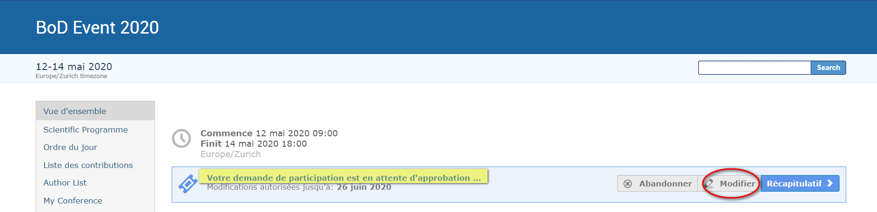

- Apportez les modifications, puis cliquez à nouveau sur Modifier pour enregistrer les modifications.

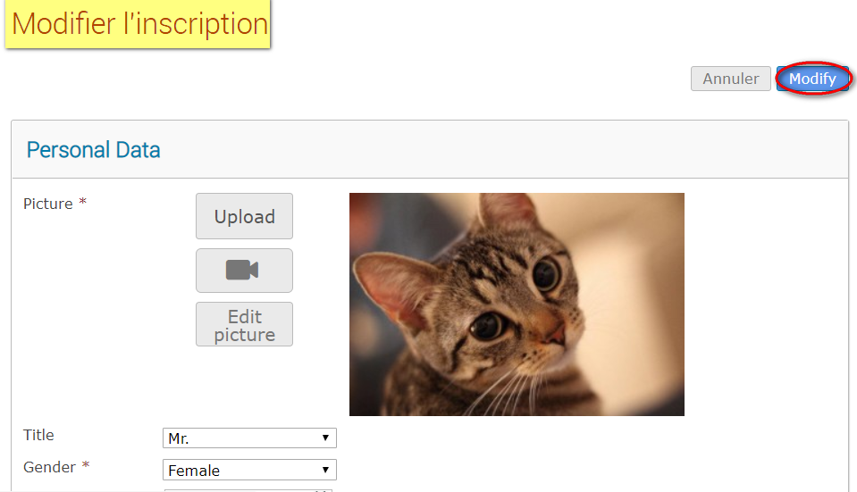

- Le message suivant apparaît à l'écran pour confirmer les modifications :

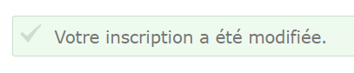

Abandonner votre inscription

- Cliquez sur Abandonner dans la barre d'état des inscriptions.

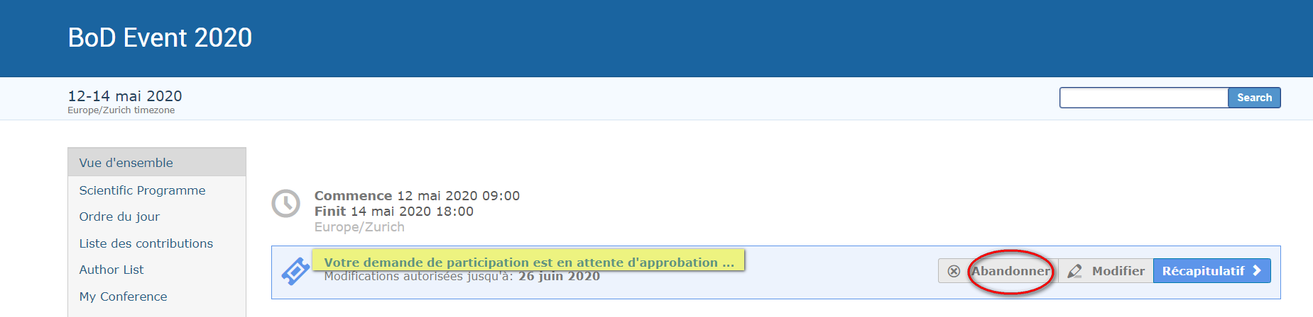

Modifier ou abandonner votre inscription approuvée

- Aucune des deux options (Abandonner ou Modifier) n'est disponible sur la barre d'état des inscriptions et vous devrez contacter l'organisateur dans ces deux situations.

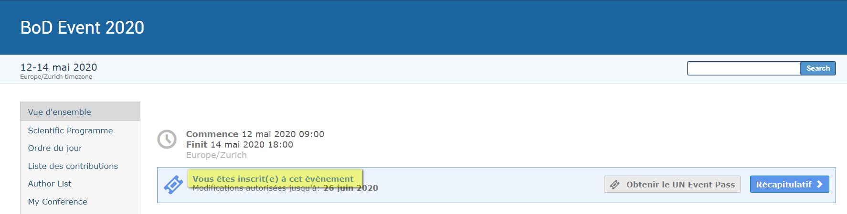

- Pour les modifications, l'organisateur peut, sur demande, effectuer les changements en votre nom OU remettre l'inscription en attente. Lorsque l'inscription est à nouveau en attente, vous pouvez effectuer les modifications comme décrit précédemment et les soumettre à nouveau pour approbation.

- Vous devez contacter l'organisateur afin d'abandonner l'inscription en votre nom.

--- FIN ---

